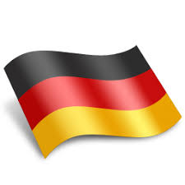
Projektarbeit:
„ Aus der deutschen Ԛualität schöpft die ganze Welt !!! “
Wir haben Ehre zu verkünden, die Gewinner des Wettbewerbs für die beste Multimedia- Präsentation zum Thema: Aus der deutschen Ԛualität schöpft die ganze Welt !!!
Allen gratulieren wir herzlich.
Mamy zaszczyt ogłosić zwycięzców projektu z języka niemieckiego na najlepszą prezentację multimedialną : „ Aus der deutschen Ԛualität schöpft die ganze Welt !!!”
Platz 1- Maja Rybus 1 td
Platz 2- Julita Li, Jakub Zawadzki 2tc2
Platz 3- Joanna Zdeb 1td

